Restaurants proches de la salle ou des hôtels

Nous vous indiquons quelques adresses de restaurants
(certaines données n’étant pas du tout à jour sur Internet)

Restaurants très proches de la salle (principalement des restaurants de restauration rapide)

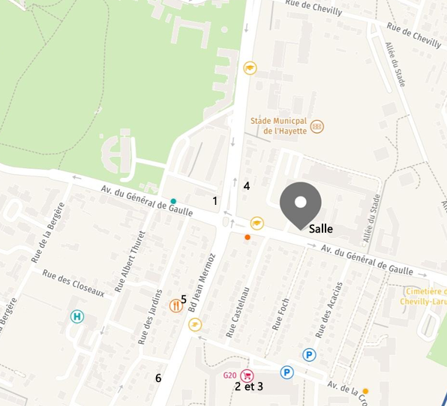
Good Meal Coffee (Restauration rapide) : 1 sur la carte
7-9 Av. du Général de Gaulle, 94550 Chevilly-Larue
Tél. : 01 77 85 53 32
Ouvert tous les jours de11h30 à 14h00 et de 18h00 à 02h00

Africano (Restauration Rapide Africaine) : 2 sur la carte
1 All. Costes et Bellonte, 94550 Chevilly-Larue
Juste à côté du supermarché G20, ouvert de 8h00 à 20h00 tous les jours, sauf le dimanche de 8h00 à 13h30
Tél : 09 51 60 11 37
Ouvert tous les jours de 11h00 à 22h00

Au Régal Original (Restauration Rapide) : 3 sur la carte
1 allée Costes et Bellonte 94550 Chevilly Larue
Juste à côté du supermarché G20, ouvert de 8h00 à 20h00 tous les jours, sauf le dimanche de 8h00 à 13h30
Tél : 07 58 58 32 64
Ouvert tous les jours (sauf le mercredi) de 11h00 à 22h00

Ayuko (Restaurant Japonais, Restauration Rapide) : 4 sur la carte
7 Bd Jean Mermoz, 94550 Chevilly-Larue
Tél : 01 47 40 09 09
Ouvert tous les jours : Samedi de 11h30 à 17h000 et de 18h30 à 22h, Dimanche de 18h30 à 22h

Marou (Cuisine Coréenne) : 5 sur la carte
A réserver impérativement
58 boulevard Jean Mermoz 94550 Chevilly Larue
Tél : 01 45 47 41 73
Ouvert du lundi au samedi 12h00 - 14h30 / 19h00 - 22h30

Vero Gusto (Pizzeria) : 6 sur la carte
84 Bd Jean Mermoz, 94550 Chevilly-Larue
Tél : 01 45 46 02 22
Ouvert tous les jours de 11h00 à 14h30 et de 18h00 à 23h00, sauf les vendredis et dimanches de 18h00 à 00h00

Restaurants proches de la salle, « plus classiques »
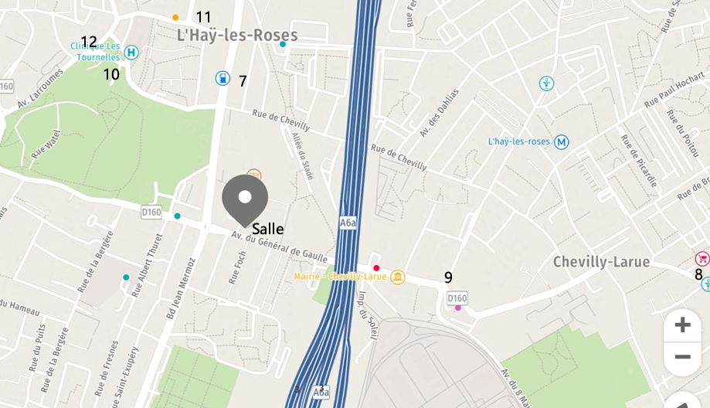
Chez Léon (Restaurant Marocain) : 7 sur la carte
125 boulevard Paul Vaillant Couturier 94240 L'Haÿ-les-Roses
Tél : 01 47 40 32 95
Ouvert tous les jours 12h00-14h30 / 18h30-22h30

Café Nelson (Brasserie) : 8 sur la carte
35 Av. du Président Franklin Roosevelt, 94550 Chevilly-Larue
Tél. : 09 82 26 21 12
Réservation recommandée
Ouvert du mardi au samedi de 9h00 à minuit

BB Burger : 9 sur la carte
1 rue Bicêtre 94240 L'Haÿ les Roses
Tél : 06 46 75 34 26
Ouvert tous les jours de 12h00 à 22h30

Les Terrasses de la Roseraie : 10 sur la carte
Réservation conseillée
Parc de La Roseraie du Val-de-Marne, 1 Rue Watel, 94240 L'Haÿ-les-Roses
Parking facile à la sous-préfecture juste à côté, sinon traverser la Roseraie à pied depuis l’entrée Avenue du Général Leclerc
Tél : 06 89 19 83 08
Ouvert du mardi au dimanche de 10h30 à 19h00

Brasserie Le Cancan : 11 sur la carte
2 Rue Dispan, 94240 L'Haÿ-les-Roses
Tél. : 01 77 99 50 24
Ouvert tous les jours de 7h00 à minuit

Graffiti : 12 sur la carte
3 Rue Jean Jaurès, 94240 L'Haÿ-les-Roses
Tél : 01 45 46 80 80
Ouvert du mardi au samedi : 12h00 à 14:00 et 19h30 à 22h00

Restaurants proches des hôtels de l’avenue de Stalingrad à Chevilly-Larue
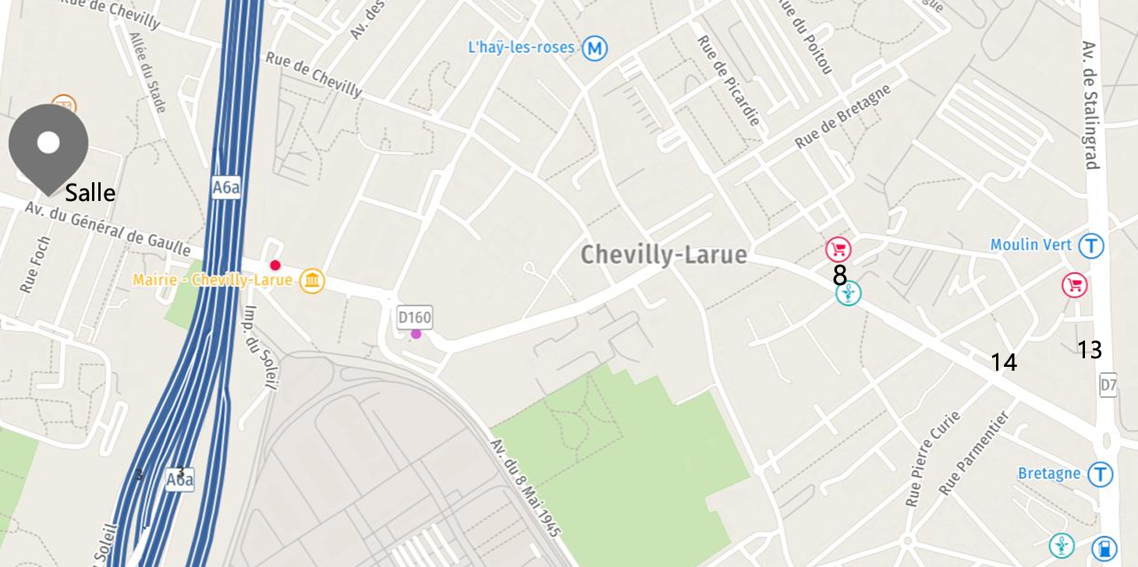
Café Nelson (Brasserie) : 8 sur la carte
35 Av. du Président Franklin Roosevelt, 94550 Chevilly-Larue
Tél. : 09 82 26 21 12
Réservation recommandée
Ouvert du mardi au samedi de 9h00 à minuit

La Criée : 13 sur la carte
218 avenue Stalingrad 94550 Chevilly Larue
Tél : 01 41 80 68 68
Ouvert tous les jours 11h45 - 14h30 / 18h45 - 22h30

Chola’s : 14 sur la carte
134 Av. du Président Franklin Roosevelt, 94550 Chevilly-Larue
Tél : 01 46 86 56 41
Ouvert tous les jours de 07h30 à 22h30

Restaurant proche de l’hôtel de Bourg-la-Reine
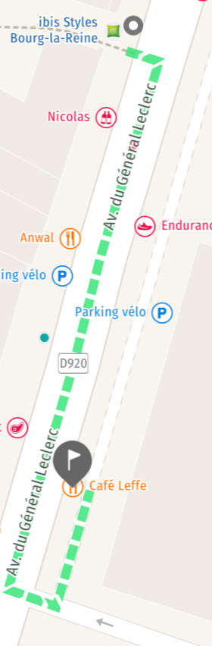
Café Leffe
97 avenue Gén Leclerc 92340 Bourg la Reine
Tél : 01 46 68 50 93
Ouvert tous les jours : du lundi au samedi de 11h45 à 23h, le dimanche de 9h00 à 23h00

Restaurant proche de l’hôtel de Fresnes
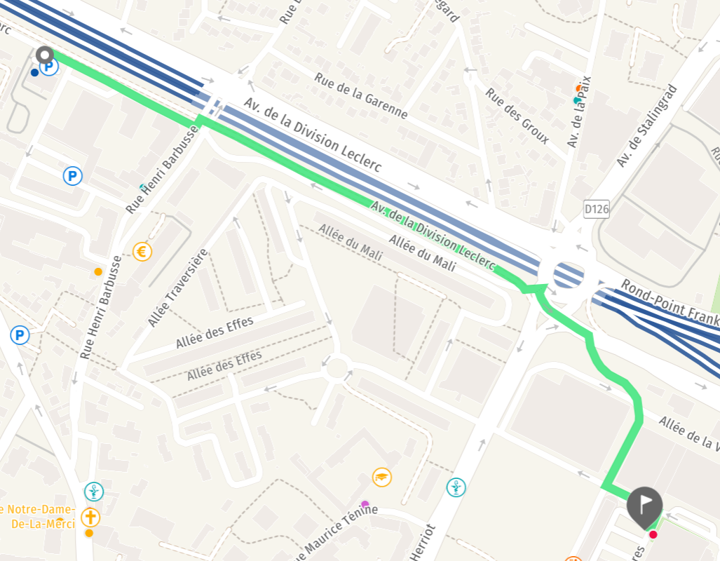
Au Bureau (Pub et Brasserie)
Parc de la Cerisaie, 12-14 Rue de la Loge, 94260 Fresnes
Tél : 01 47 35 23 70
Ouvert tous les jours de 12h00 à 23h00 (voire plus)

